Actividad 19
Tema: Juego colectivos 7

Instrucciones: Para repasar las habilidades motrices y ejecutar juegos colectivos, realizaremos los siguientes juegos, lee con mucha atención y completa la actividad 19

Tarea 1: ‘‘’Desplazamiento por la línea de la cancha’’

Desplazándose por la línea amarilla formando un cuadrado mientras todos trotan, a la señal deberán aplicar movimientos de elongación articular, también se les ira dando tareas, como saltar, trote lateral, agacharse, acostarse, quedarse congelado, formar un huevito, etc.

Tarea 2: ‘’El bowling’’

Ubicados en tríos, cada equipo tendrá un balón de handbol, y se ubicaran 3 equipos en cada pista de bowling, luego de esto, cada estudiante tendrá un tiro y deberán botar la mayor cantidad de conos que estarán al final de la pista, así sumando puntaje, al final los 3 equipos con más puntaje jugaran una final para ver el ganador del bowling.

Tarea 3: ‘’transportando el balón’’

En 4 equipos equitativos y en cada equipo formados en pareja, deberán junto a un colchonetin, transportar un balón hasta el final del camino, tomar un objeto y traer de vuelta el balón y el objeto, si uno de los dos cae, deben comenzar desde el inicio de cada zona.

- Recuerda que al realizar ejercicio debes beber agua ya que el agua nos aporta los minerales utilizados en la actividad física y recuerda realizar ejercicio con ropa cómoda y mantener los hábitos de higiene (lavado de manos y cara).
- Mantener siempre los hábitos de higiene personal (lavado de manos, cepillarse los dientes luego de cada comida, lavar cara y cuerpo).
- No consumas alimentos altos en grasa, azucares, sodio, calorías, evita alimentos fritos y bebidas gaseosas.
- Un buen lenguaje demuestra una buena educación y un buen comportamiento como niño y niña.

Saludos les envía el
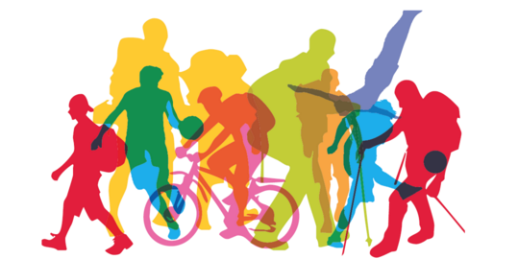
Profesor Cristóbal Vega Cornejo.

